Министерство образования и науки Российской Федерации

Федеральное агентство по образованию

КАЗАНСКИЙ НАЦИОНАЛЬНЫЙ ИССЛЕДОВАТЕЛЬСКИЙ ТЕХНИЧЕСКИЙ УНИВЕРСИТЕТ

им. А.Н.Туполева - КАИ

Кафедра АСОИУ

Лабораторная работа № 4

по дисциплине

«Основы программирования»

……………………………………………………………………………………

ОБРАБОТКА ЧИСЛОВЫХ ПОСЛЕДОВАТЕЛЬНОСТЕЙ

Обучающийся 4109 Сагиров А.И.

Принял старший препод. каф. АСОИУ Бикмурзина А. Р.

Казань 2020

**Выполнение работы**

**Задание 1**

Даны натуральные числа n: A1, A2, …, An. Определить количество членов Ak последовательности A1, A2, …, An:

б) имеющих четные порядковые номера и являющихся нечетными числами;

Код программы:

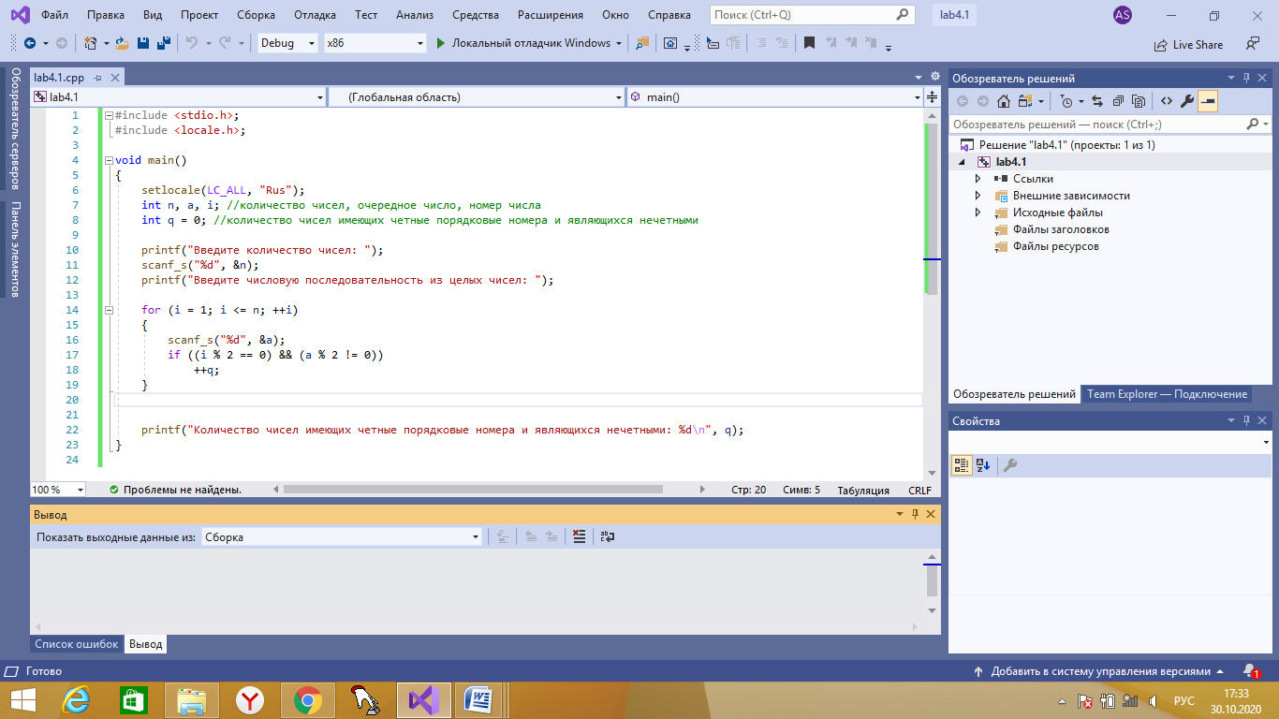

Результаты программы:

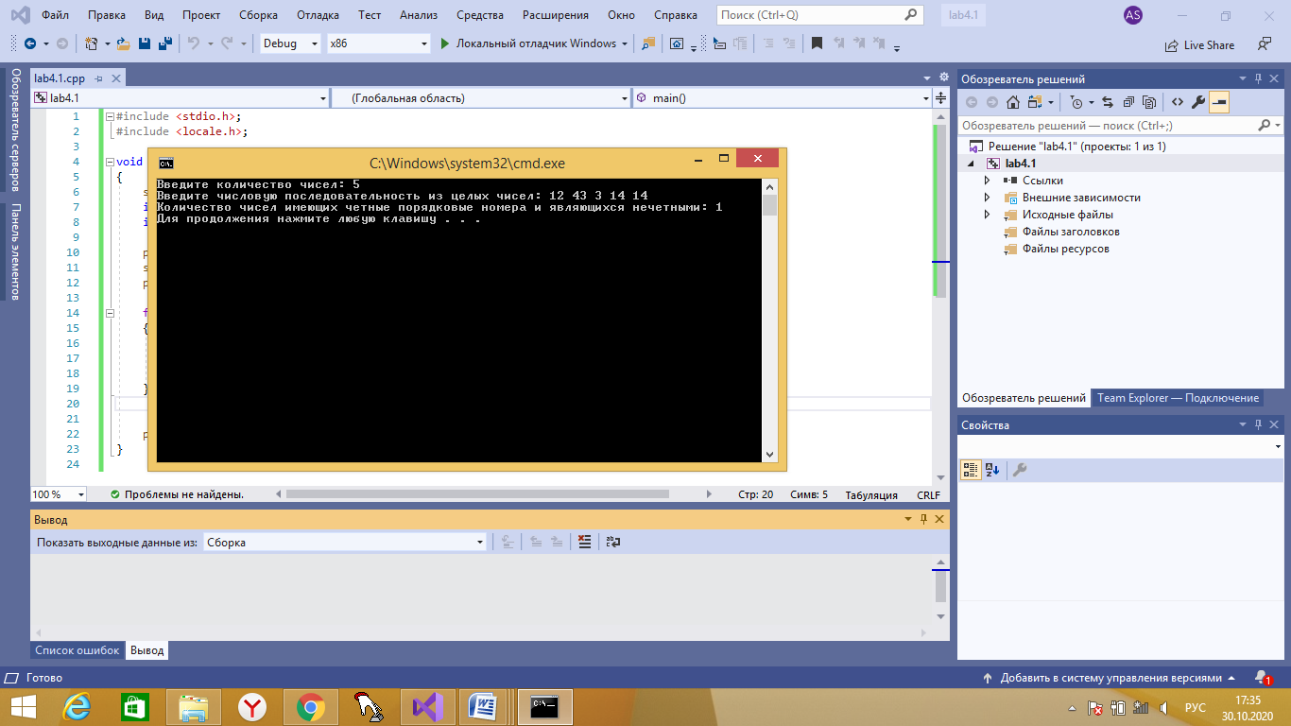

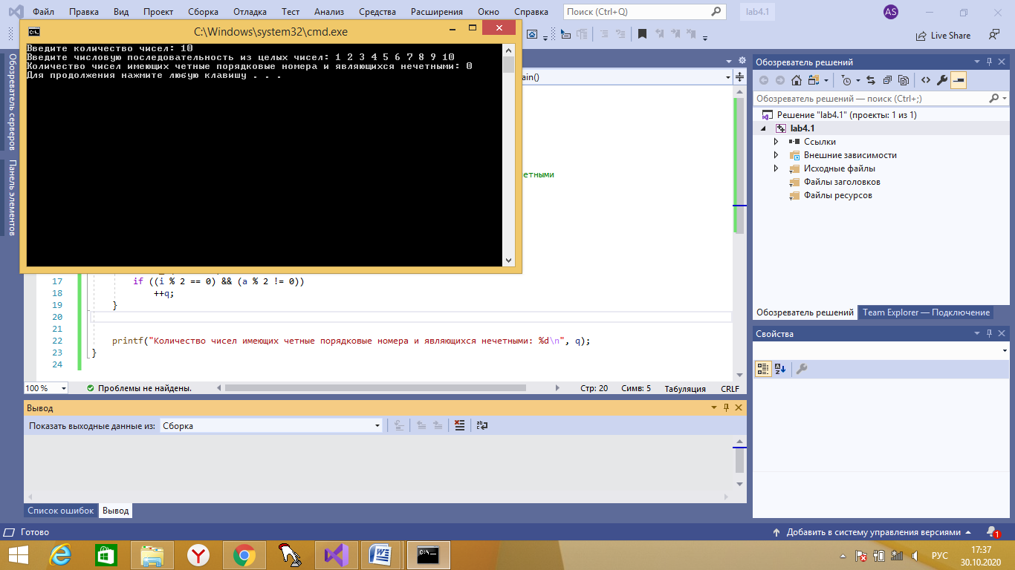

**Задание 2**

Даны натуральное число n, действительные числа A1, A2, …, An. Получить:

з) максимальное число последовательности и его порядковый номер.

Код программы:

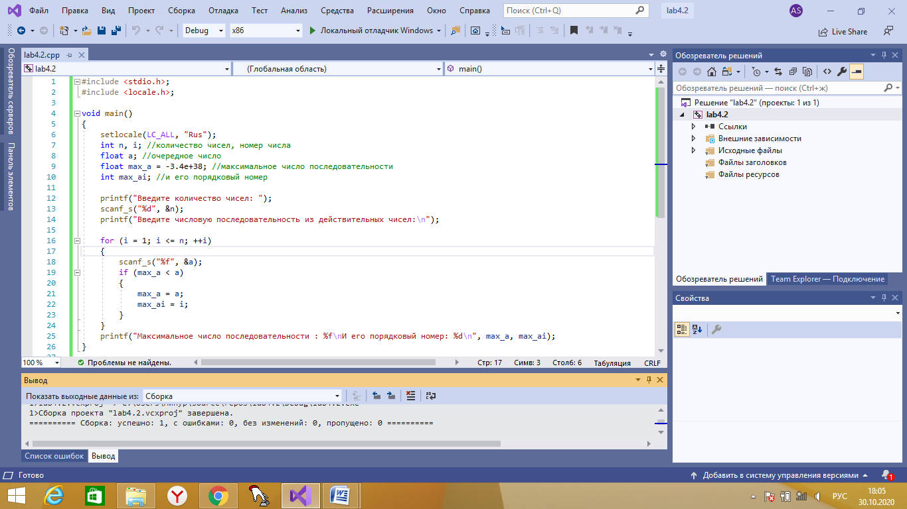

Результаты программы:

